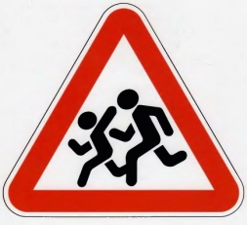
С 22 августа по 12 сентября 2016 г. в целях предупреждения детского дорожно-транспортного травматизма на территории Адмиралтейского района проводится целевое профилактическое мероприятие «Внимание - дети !»
В период проведения мероприятия особое внимание будет уделяться соблюдению водителями скоростного режима, правил проезда пешеходных переходов, правил перевозки детей.
За 7 месяцев 2016 года в Адмиралтейском районе г. Санкт-Петербурга произошло 9 (-11) дорожно-транспортных происшествий с участием детей в которых пострадало 9 (-11) детей, из них по вине водителей пострадало 8 детей, по собственной вине пострадал 1 ребёнок.

Уважаемые взрослые!

Первого сентября ваш ребенок пойдет в школу. Давайте договоримся: этот маршрут должен быть не обязательно самым коротким, не обязательно самым быстрым, но обязательно - самым безопасным для вашего ребенка. Ваша задача - вместе с ребенком пройти путь от дома до школы, посмотреть на него с точки зрения безопасности и составить на бумаге схему рекомендуемого маршрута и описание к ней. Только активное участие ваших детей в конструировании маршрута заложит в них крепкое знание и принесет максимальную отдачу. Улица полна неожиданностей - как самая большая, широкая, с интенсивным движением, так и самая маленькая, узкая, на которой в день проходит с десяток машин. Только постоянное, конкретное, систематическое воспитание безопасного поведения на дороге выработает у ребенка культуру этого поведения.
Главный залог безопасности вашего ребенка на дороге - ваше участие и личный пример
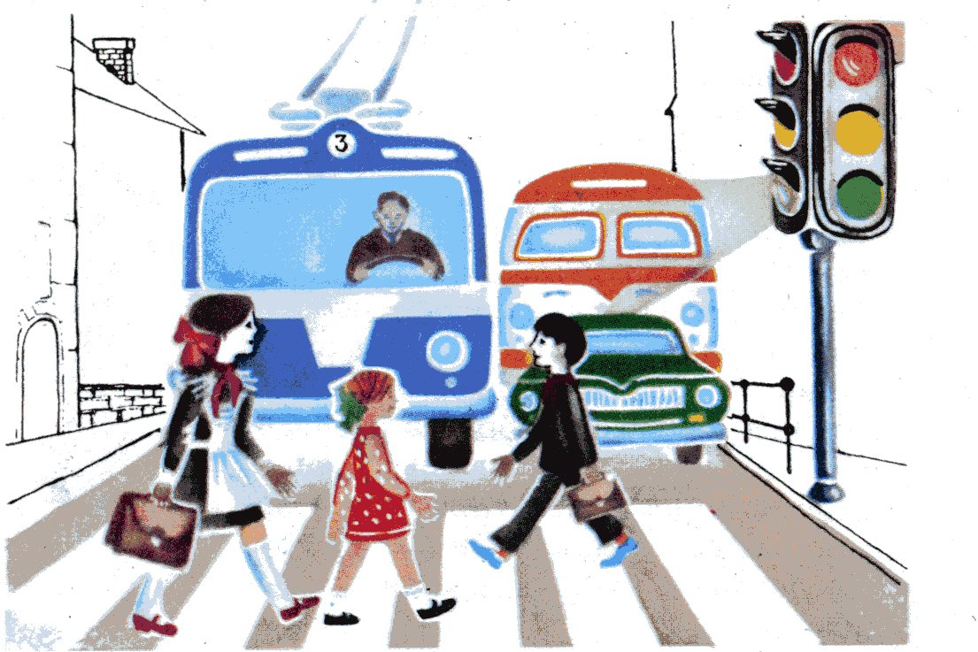

Ежедневно напоминайте детям о правилах дорожного движения. Не оставайтесь равнодушными к поведению детей на дороге.
Сделанное вовремя замечание может предотвратить беду.

БЕРЕГИТЕ ЖИЗНЬ ВАШИХ ДЕТЕЙ!

Пропаганда БДД отдела ГИБДД УМВД России по Адмиралтейскому району г. Санкт-Петербурга

